**天津一中2024-2025-1高二年级**

**生物学科期中质量调查试卷**

**本试卷分为第Ⅰ卷（选择题）、第Ⅱ卷（非选择题）两部分，共100分，考试用时60分钟。第Ⅰ卷1至5页，第Ⅱ卷5至7页。考生务必将答案涂写答题纸或答题卡的规定位置上，答在试卷上的无效。**

**一、单选题（每题2分，共40分）**

1. 甲表示人体中部分体液之间的关系，图乙表示细胞与外界环境进行物质交换的示意图。下列相关叙述错误的是（ ）

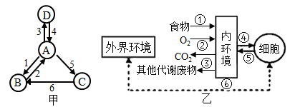

A. 淋巴细胞的内环境是图甲中的B和C

B. 从图甲可知细胞内液和组织液之间存在物质交换

C. 图乙中①②③过程需要消化、呼吸、循环系统的参与而不需要泌尿系统的参与

D. 图乙中⑤可表示细胞产生的CO2等废物

【答案】C

【解析】

【分析】根据箭头方向，可以判断图甲中B是血浆，A是组织液，C是淋巴，D是细胞内液。图乙中，①是消化系统，②是呼吸系统，③泌尿系统，④是营养物质和氧气等进入细胞，⑤代谢产物、二氧化碳等进入组织液。

【详解】A、 图甲中的B为血浆、C是淋巴，是淋巴细胞生活的内环境，A正确；

B、图中D表示细胞内液，从图中可看知细胞内液和组织液之间存在物质交换，B正确；

C、代谢废物的排出需要泌尿系统的参与，C错误；

D、 图乙中⑤可表示细胞产生的CO2等废物进入内环境，D正确。

故选C。

【点睛】

2. 人体血浆渗透压可分为由蛋白质等大分子物质形成的胶体渗透压和由无机盐等小分子物质形成的晶体渗透压。下列说法不正确的是（　　）

A. 血浆的胶体渗透压大于组织液或淋巴液的胶体渗透压

B. 葡萄糖、胰岛素、抗体和Na＋等都参与了血浆渗透压的形成

C. 正常机体内血浆渗透压相当于细胞内液渗透压

D. 正常人大量饮用清水后，血浆晶体渗透压会上升

【答案】D

【解析】

【分析】血浆渗透压的大小主要与无机盐、蛋白质的含量有关。在组成细胞外液的各种无机盐离子中，含量上占有明显优势的是Na+和Cl-，细胞外液渗透压的90%来源于Na+和Cl-。

【详解】A、血浆中蛋白质含量高于淋巴液或组织液，所以血浆胶体渗透压大于组织液或淋巴液的胶体渗透压，A正确；

B、血浆渗透压的大小主要由无机盐决定，与蛋白质等物质也有关系，故葡萄糖、胰岛素、抗体和Na＋等都参与了血浆渗透压的形成，B正确；

C、正常机体内血浆渗透压相当于细胞内液渗透压，这样才能保持细胞正常的形态和功能，C正确；

D、正常人大量饮用清水后，胃腔内的渗透压下降，经胃肠吸收进入血浆的水量会增多，从而使血浆晶体渗透压下降，D错误。

故选D。

3. 阿尔茨海默症（AD）是一种神经退行性疾病，一直以来，针对 AD的研究都是以神经元为主。2022年8月初，Amit团队和Schwartz团队在AD中发现了一类“疾病相关的神经胶质细胞（DOLs）”，并比较了不同年龄段野生型和 AD模型小鼠中的DOLs的占比，结果如下图。下列说法错误的是（ ）

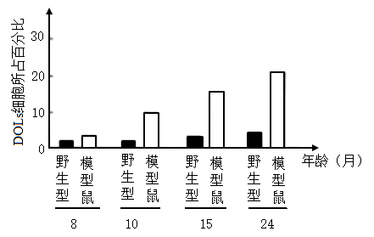

A. 该病患者受到刺激导致大脑皮层产痛觉的过程属于条件反射

B. 神经系统中多数为神经胶质细胞，对神经元起到辅助作用

C. 实验结果表明 DOLs在AD模型小鼠细胞中的占比随年龄增大而上升

D. 通过鉴定 DOLs的特征基因产物，可能为AD的治疗提供潜在的靶点

【答案】A

【解析】

【分析】1、兴奋是以电信号的形式沿着神经纤维传导的。神经元之间的兴奋传递就是通过突触实现的，以电信号→化学信号→电信号的形式进行传递。

2、“胆碱能神经元”是一种能合成乙酰胆碱，并在兴奋时能从神经末梢释放乙酰胆碱的传出神经元。目前认为，老年性痴呆与中枢“胆碱能神经元”的大量死亡和丢失有关。

【详解】A、该病患者受到刺激导致大脑皮层产痛觉的过程，没有经过完整的反射弧，所以不属于反射，A错误；

B、神经系统主要由神经元和神经胶质细胞组成，神经胶质细胞的数量大约是神经元的50倍，B正确；

C、据图可知，随着AD模型小鼠年龄的增大，DOLs细胞所占的百分比增加，C正确；

D、表中结果说明DOLs可能与AD有关，则通过鉴定 DOLs特征基因产物，可能为AD的治疗提供潜在的靶点，D正确。

故选A。

4. 下图为突触结构示意图，a、d为电流计与神经纤维的接触位点，b为a和d的中点。已知轴突末梢M释放的为抑制性神经递质，下列说法错误的是（ ）

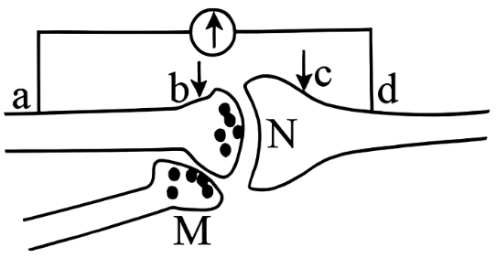

A. N处的膜可能是神经元的胞体膜或树突膜

B. 给b点一个有效刺激，电流计指针会发生两次相反的偏转

C. 轴突末梢M释放的神经递质可以使N处的膜对Cl-的通透性增加

D. 在机体内进行的反射活动中，神经冲动只能由a端一侧向b端一侧传递

【答案】C

【解析】

【分析】兴奋在神经元之间需要通过突触结构进行传递，突触包括突触前膜、突触间隙、突触后膜，其具体的传递过程为：兴奋以电流的形式传导到轴突末梢时，突触小泡释放递质（化学信号），递质作用于突触后膜，引起突触后膜产生膜电位（电信号），从而将兴奋传递到下一个神经元。

【详解】A、N突触后神经元，接受信息，属于胞体膜或树突膜，A正确；

B、突触处有电信号与化学信号的相互转换，传递需要时间长，给b点一个有效刺激，兴奋先传导到a点，后到达d点，故电流计指针会发生两次相反的偏转，B正确；

C、轴突末梢M释放的为抑制性神经递质，可以对其对应的突触后膜产生抑制（即会抑制b所在神经元），不会直接影响N处的膜对离子的通透性，C错误；

D、因为突触处兴奋传递是单向的，故在机体内进行的反射活动中，神经冲动只能由a端一侧向b端一侧传递，D正确。

故选C。

5. 如图表示人在提起重物时所发生的反射通路，首先大脑皮层发出冲动，引起α神经元、γ神经元兴奋，进而引起骨骼肌中的梭外肌纤维（肌纤维即肌细胞）收缩，从而提起重物。下列叙述错误的是（ ）

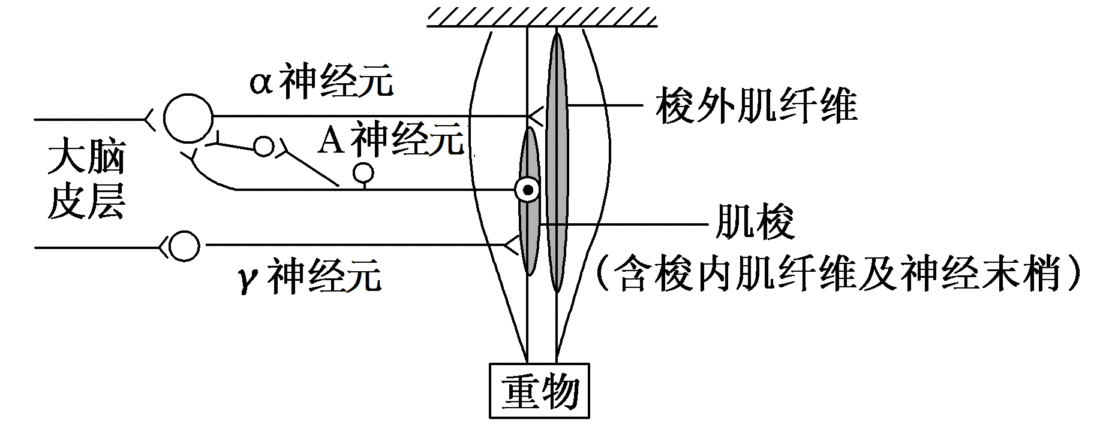

A. 反射是神经调节的基本方式，完成反射的结构基础是反射弧

B. 如果刺激图中的α神经元，则产生的兴奋可以传至γ神经元

C. 肌梭可接受来自γ神经元的兴奋刺激，并将产生的兴奋传递到A神经元

D. α神经元发出的传出神经纤维末梢及其支配的梭外肌纤维构成效应器

【答案】B

【解析】

【分析】神经调节的基本方式是反射，反射活动的结构基础称为反射弧，包括感受器、传入神经、神经中枢、传出神经和效应器。反射必须通过反射弧来完成，缺少任何一个环节反射活动都不能完成，因此，该反射的神经结构是反射弧。神经冲动产生和传导的顺序是：感受器→传入神经→神经中枢→传出神经→效应器。

【详解】A、神经调节的基本方式是反射，反射活动的结构基础称为反射弧，A正确；

B、兴奋在神经元之间的传递是单向的，只能由突触前膜传递到突触后膜。刺激图中的α神经元，产生的兴奋不能传至γ神经元，B错误；

C、γ神经细胞兴奋，肌梭能感受梭内肌纤维收缩，产生兴奋并传导给A神经细胞，最终会使骨骼肌收缩的力量增强，C正确；

D、从反射弧结构组成的角度分析，α神经元发出的传出神经纤维末梢及其支配的梭外肌纤维构成效应器，D正确。

故选B。

6. 现将A、B两个玻璃微电极分别置于一条神经纤维上不同两点（a点、b点）的膜外和膜内，如图甲，刺激a点左侧，记录的图形如图乙。下列有关叙述正确的是（　　）

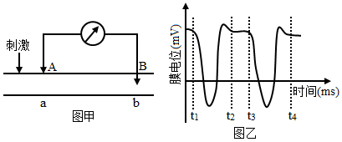

A. 刺激由A传导至B的时长为（t4-t1）/2

B. 图乙t3后的短暂时间内H+通道大量开放，导致膜电位翻转

C. 该神经纤维的轴突末梢释放出的神经递质一定会使突触后膜兴奋

D. 若刺激图甲ab的中点，则记录到的膜电位的变化幅度比图乙大

【答案】D

【解析】

【分析】静息电位表现为内负外正，形成的主要原因为K+外流；动作电位表现为内正外负，形成的主要原因为Na+内流。

【详解】A、电位的变化意味着兴奋传至该处，据此可知t1到t2的改变意味着兴奋从A点通过，此后继续传导，因此，刺激由A传导至B的时长为（t3-t2），该值未必等于（t4-t1）/2，A错误；

B、图乙t3后的短暂时间内A、B处于静息状态，此时A、B处的钾离子通道开放，而AB之间表现为Na+通道大量开放，Na+大量内流，导致膜电位翻转，B错误；

C、该神经纤维的轴突末梢释放出的神经递质可能是兴奋性神经递质，也可能是抑制性神经递质，因此可能使突触后膜兴奋或者抑制，C错误；

D、若刺激图甲ab的中点，由于兴奋在神经纤维上的传导是双向的，即AB处同时兴奋，因而可记录到A处表现为负电位，而B处表现为正电位的时刻，电流方向发生逆转，因此，记录到的膜电位的变化幅度比图乙大，D正确。

故选D

7. 越来越多证据表明，神经系统、内分泌系统与免疫系统之间存在着相互调节，通过信息分子构成一个复杂的网络。生物学上将细胞外与膜受体结合的信号分子称为第一信使，由其转换而来的细胞内信号则称为第二信使，如下图所示。下列有关叙述正确的是（　　）

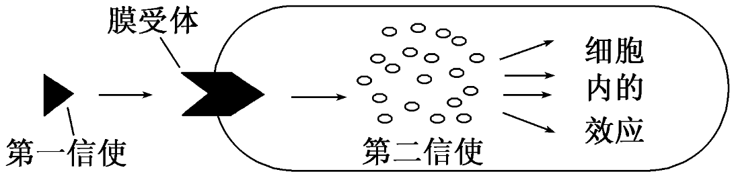

A. 细胞进行胞吞过程中，可能需要胞外的信号分子与细胞膜受体结合

B. 乙酰胆碱与突触后膜上特异受体结合，会导致Na+内流和K+外流

C. 肾上腺分泌的肾上腺素属于第一信使，源自突触小泡释放的为第二信使

D. 不同个体的不同种类细胞表面的膜受体不同，根本原因是基因的选择性表达

【答案】A

【解析】

【分析】细胞膜主要由脂质和蛋白质组成，此外还有少量的糖类；在细胞膜的外表，有一层细胞膜上的蛋白质与糖类结合形成的糖蛋白叫糖被，它在细胞的生命活动中具有重要作用；第一信使即细胞外信号，根据胞外信号的特点及作用方式，化学信号分子可分为激素、神经递质和局部化学介质这三种类型。

【详解】A、细胞进行胞吞过程中，可能需要胞外的信号分子与细胞膜受体结合，传递信息，A正确；

B、乙酰胆碱与突触后膜上特异受体结合后使突触后膜由静息电位变为动作电位，Na⁺内流，B错误；

C、生物学上将细胞外与膜受体结合的信号分子称为第一信使，肾上腺分泌的肾上腺素属于第一信使，源自突触小泡释放的为第一信使，C错误；

D、不同个体的不同种类细胞表面的膜受体不同，根本原因是基因的不同，D错误。

故选A。

8. 尼古丁是一种高度成瘾的物质，自然存在于烟草中。它是烟草烟雾中的活性成分，长时间吸入会导致身体出现血压升高、心率加快，心脏负担加重等风险，其在人体内的作用机理如图所示，下列说法正确的一项是（　　）

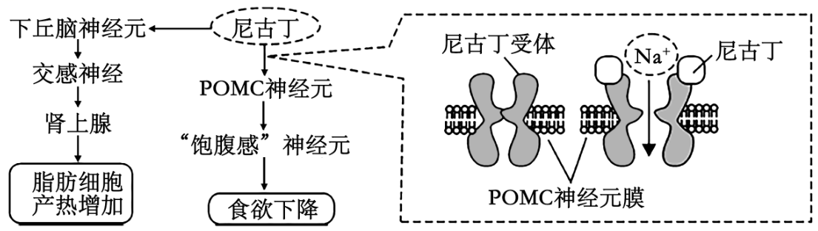

A. 据图推测，尼古丁引起 POMC神经元兴奋的过程与吸入尼古丁量有关，吸入越多，Na⁺进入细胞越多，兴奋性越高

B. 吸入的尼古丁促使人体产生饱腹感的过程属于非条件反射

C. 戒烟后， 肾上腺素的释放减少，脂肪的分解程度下降，体重也随之上升

D. 尼古丁通过消化系统进入内环境，定向运输至特定的细胞

【答案】C

【解析】

【分析】题图分析，尼古丁可与POMC神经元上的尼古丁受体结合，使Na+通道打开，钠离子内流，引起POMC神经元产生兴奋，该兴奋传至大脑皮层的饱腹感神经元，可使机体的食欲降低。同时尼古丁可作用于下丘脑的神经元，通过交感神经作用于肾上腺，使脂肪细胞产热增加。

【详解】A、题图分析，尼古丁可与POMC神经元上的尼古丁受体结合，使Na+通道打开，钠离子内流，引起POMC神经元膜电位发生改变，当膜电位达到一定的阈值，POMC神经元产生动作电位，即产生兴奋，可见尼古丁引起 POMC神经元兴奋的过程与吸入尼古丁量有关，但并不是吸入越多，Na+进入细胞越多，兴奋性越高，因为神经元膜外Na+浓度始终高于膜内，Na+不可能无限制进入细胞，A错误；

B、吸入的尼古丁促使人体产生饱腹感的过程，没有完整的反射弧，不属于反射，B错误；

C、戒烟后，尼古丁摄入减少，POMC神经元的兴奋性程度降低，通过饱腹感神经元对食欲下降的调节作用降低，会使机体增加有机物的摄入；同时，缺少了尼古丁的刺激，交感神经兴奋性减弱，肾上腺素的释放减少，脂肪细胞产热不增加，消耗不增加，故体重会增加，C正确；

D、烟雾中的尼古丁通过呼吸系统进入内环境，经过体液运输到全身，然后与靶细胞上的特异性受体结合，在靶细胞处发挥作用，D错误。

故选C。

9. 人在睡梦中偶尔会出现心跳明显加快、呼吸急促，甚至惊叫。如果此时检测这些人的血液，会发现肾上腺素含量明显升高。下列叙述错误的是（ ）

A. 睡梦中出现呼吸急促和惊叫等生理活动不受大脑皮层控制

B. 睡梦中惊叫等应激行为与肾上腺髓质分泌的肾上腺素有关

C. 睡梦中心跳加快与交感神经活动增强、副交感神经活动减弱有关

D. 交感神经兴奋促进肾上腺素释放进而引起心跳加快，属于神经－体液调节

【答案】A

【解析】

【分析】自主神经系统：（1）概念:支配内脏、血管和腺体的传出神经，它们的活动不受意识支配，称为自主神经系统。（2）功能:当人体处于兴奋状态时，交感神经活动占据优势，心跳加快，支气管扩张，但胃肠的蠕动和消化腺的分泌活动减弱;当人处于安静状态时，副交感神经活动占据优势，此时，心跳减慢，但胃肠的蠕动和消化液的分泌会加强，有利于食物的消化和营养物质的吸收。

【详解】A、睡梦中出现呼吸急促和惊叫等生理活动受大脑皮层控制，A错误；

B、睡梦中惊叫属于应激行为，与肾上腺髓质分泌的肾上腺素有关，B正确；

C、交感神经的活动主要保证人体紧张状态时的生理需要，睡梦中心跳加快与交感神经活动增强、副交感神经活动减弱有关，C正确；

D、交感神经兴奋时，肾上腺髓质分泌的肾上腺素增加，可以提高机体的代谢水平，属于神经－体液调节，D正确。

故选A。

10. 糖尿病患者越来越多，且呈现年轻化趋势，患病的原因也很复杂，有遗传因素也有后天环境因素等。如图为血糖调节部分示意图，据图分析，下列叙述错误的是（ ）

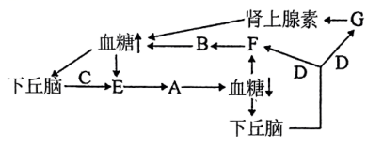

A. 正常人血糖浓度为3.9～6.1mmol·L-1，糖尿病患者血糖浓度高，可出现尿糖现象

B. 图中A为E（胰岛B细胞）分泌的胰岛素，B为F（胰岛A细胞）分泌的胰高血糖素

C. 图中D为副交感神经，G为肾上腺髓质

D. 图中A与B在调节血糖效应时表现为相抗衡作用，但B可促进A的分泌

【答案】C

【解析】

【分析】分析图示：A表示胰岛素，B表示胰高血糖素，C表示副交感神经，D表示交感神经，E表示胰岛B细胞，F表示胰岛A细胞，G表示肾上腺髓质。

【详解】A、正常人血糖浓度为3.9~6.1mmol·L-1，糖尿病患者血糖浓度高，一部分糖可能随尿液排出即尿糖现象，A正确；

B、题图中A会使血糖浓度降低，为E（胰岛B细胞）分泌的胰岛素，B可使血糖升高，为F（胰岛A细胞）分泌的胰高血糖素，B正确；

C、当血糖浓度高时，位于下丘脑中的相关区域接受刺激产生兴奋，通过副交感神经进一步促进胰岛B细胞分泌胰岛素，胰岛素作用于靶细胞，促进葡萄糖的氧化分解；当血糖浓度降低时，位于下丘脑中的相关区域接受刺激产生兴奋，通过交感神经控制胰岛A细胞释放胰高血糖素增加，最终使血糖浓度维持相对稳定。故题图中C为副交感神经，D为交感神经，二者功能往往是相反的，肾上腺素由肾上腺髓质分泌，故G为肾上腺髓质，C错误；

D、A表示胰岛素，B表示胰高血糖素，胰岛素可降低血糖，胰高血糖素可使血糖浓度升高，故胰岛素与胰高血糖素在调节血糖时的效应表现为相抗衡；胰高血糖素能升高血糖，血糖升高后又需要胰岛素的作用，故胰高血糖素（B）分泌增加会促进胰岛素（A）分泌，D正确。

故选C。

11. 甲状腺激素分泌量减少称为“甲减”，其患病原因可能与甲状腺、下丘脑或垂体发生病变有关。下列叙述错误的是（ ）

A. “甲减”患者会出现体温偏低、反应迟钝等症状

B. 若患者体内促甲状腺激素释放激素（TRH）偏高、促甲状腺激素（TSH）偏低，则患者发生病变的部位为垂体

C. 若给患者口服TRH后“甲减”症状未得到缓解，则说明其病变部位不是下丘脑

D. 对于“甲减”患者可通过口服甲状腺激素进行治疗

【答案】C

【解析】

【分析】在外界条件寒冷或者甲状腺激素含量低等情况下，下丘脑会分泌促甲状腺激素释放激素，这种激素作用于垂体后，使垂体分泌促甲状腺激素，促甲状腺激素作用于甲状腺，使甲状腺分泌甲状腺激素分泌增多；当甲状腺激素分泌过时，会反过来通过负反馈调节抑制下丘脑和垂体的分泌活动。

【详解】A、甲状腺激素提高神经系统兴奋性，促进物质氧化分解，甲减患者甲状腺激素分泌减少，会出现体温偏低、反应迟钝等症状，A正确；

B、甲状腺激素的分泌存在分级调节和反馈调节，若患者（甲状腺激素偏低）体内促甲状腺激素释放激素（TRH）偏高，说明下丘脑的功能正常，但促甲状腺激素（TSH）偏低，则患者发生病变的部位为垂体，B正确；

C、TRH（促甲状腺激素释放激素）的本质是蛋白质（多肽）类激素，若给患者口服TRH后“甲减”症状未得到缓解，原因可能是TRH口服后被分解而失去作用，不能判断病变位置，C错误；

D、甲状腺激素是含碘的氨基酸衍生物，口服不会被分解，故对于“甲减”患者可通过口服甲状腺激素进行治疗，D正确。

故选C。

12. 研究发现，情绪压力对肾上腺分泌功能的影响如下图所示，图中①②代表激素，激素b可阻止细胞因子的合成和释放。下列叙述不正确的是（ ）

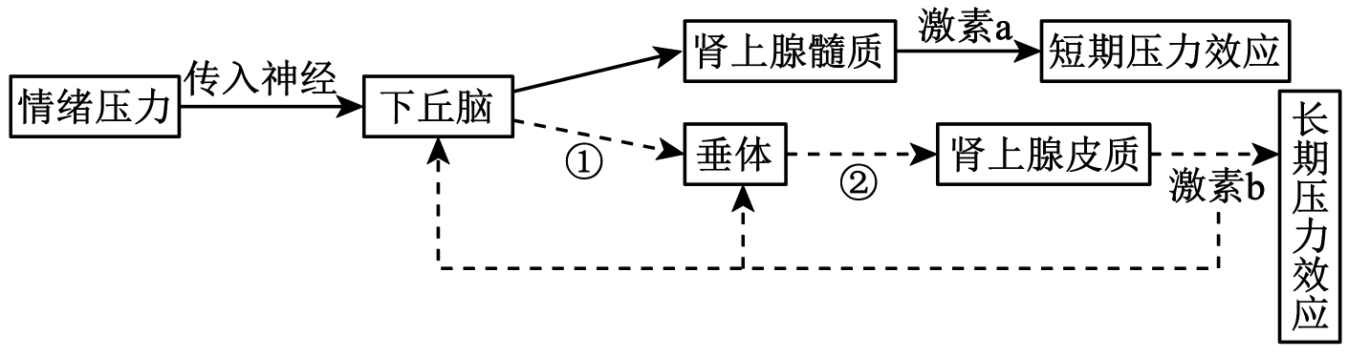

A. 激素a可促进组织细胞的代谢活动，激素b可参与血糖浓度的调节

B. 情绪压力导致的短期和长期压力效应增加均属于神经—体液调节

C. 激素b分泌过多，可能会导致机体的特异性免疫功能降低

D. 激素a和激素b的分泌均存在分级调节和反馈调节机制

【答案】D

【解析】

【分析】下丘脑可以通过垂体调节和控制某些内分泌腺中激素的合成与分泌，属于分级调节。激素进入血液后，又可以反过来调节下丘脑和垂体中有关激素的合成与分泌，属于反馈调节。

【详解】A、激素a表示肾上腺素，肾上腺素可使组织细胞的代谢活动增强，促进产热，激素b属于糖皮质激素，可升高血糖浓度，A正确；

B、据图可知，情绪压力通过传入神经作用于下丘脑，再作用于垂体和肾上腺髓质分泌相应激素，导致短期和长期压力效应增加，因此均属于神经—体液调节，B正确；

C、据题可知，激素b可阻止细胞因子的合成和释放，故推测激素b分泌过多，可能会导致机体的特异性免疫功能下降，C正确；

D、据图可知，激素b的分泌存在分级调节和反馈调节机制，而激素a的分泌不存在（垂体没有参与），D错误。

故选D。

13. 生长激素对软骨细胞生长有促进作用，调节过程如下图所示。研究人员利用无生长激素受体的小鼠软骨细胞为实验材料，在细胞培养液中添加不同物质分组离体培养，验证生长激素可通过IGF一1促进软骨细胞生长。实验设计如表所示，A组为对照组，已知E组培养的软骨细胞较A组生长明显加快。下列分析不合理的是（ ）

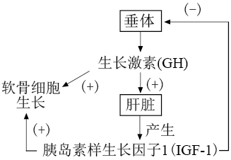

|  |  |  |  |  |  |
| --- | --- | --- | --- | --- | --- |
| 组别 | A | B | C | D | E |
| 培养液中  添加物质 | 无 | GH | IGF-1 | 正常小鼠去垂体一段时间后的血清 | ? |

A. 根据示意图可以确定软骨细胞具有GH受体和IGF一1受体

B. 促进软骨细胞生长过程中GH和IGF一1具有明显的协同作用

C. 在B、C、D三组中与A组比较，软骨细胞生长无明显变化的是D组

D. E组培养液中添加物质是正常小鼠去垂体并注射GH一段时间后的血清

【答案】C

【解析】

【分析】题图分析：垂体分泌的生长激素能够促进肝脏产生胰岛素样生长因子1，胰岛素样生长因子1能够抑制垂体分泌生长激素；生长激素能够促进软骨细胞生长，胰岛素样生长因子1也可以促进软骨细胞生长。

【详解】A、根据示意图可知，生长激素（GH）和胰岛素样生长因子1（IGF-1）都可以作用于软骨细胞，促进软骨细胞生长，因此可以确定软骨细胞具有GH受体和IGF-1受体，A正确；

B、由A分析可知，促进软骨细胞生长过程中GH和IGF一1具有明显的协同作用，B正确；

C、以无生长激素受体的小鼠软骨细胞为实验材料，则B组培养液中添加GH，不能促进软骨细胞生长。D组正常小鼠去垂体后，血清中不含GH，也不含有肝脏细胞分泌的IGF-1，软骨细胞也不能生长。C组培养液中添加IGF-1，可促进软骨细胞生长。综上可知，与A组比较，软骨细胞生长无明显变化的是B、D组，C错误；

D、已知E组培养的软骨细胞较A组生长明显加快，推测E组培养液中添加的物质中应含有IGF-1，结合D组可知，添加的物质是正常小鼠去垂体后注射过GH的血清。通过B、C、D、E4组对照，说明没有垂体分泌的GH或GH不能发挥作用，均不能促进软骨细胞生长，有了IGF-1，软骨细胞才能生长，因此，E组培养液中添加物质是正常小鼠去垂体并注射GH一段时间后的血清，可验证生长激素可通过IGF-1促进软骨细胞生长，D正确。

故选C。

14. 感冒病毒侵染人体后往往会引起发热症状。药物布洛芬具有抑制下丘脑活性的功效，能减少前列腺素的合成，以加快散热的速度，从而起到降温的作用。下列关于体温调节的说法，错误的是（ ）

A. 体温升高过程中，产热量大于散热量，引起明显的发热

B. 蒸发是人体有效的散热方式，皮肤是主要的散热器官

C. 发高烧时出现的骨骼肌战栗现象是由自主神经系统控制的

D. 在高温持续期，下丘脑的体温调节中枢仍然具有体温调节功能

【答案】C

【解析】

【分析】人体体温调节：（1）体温调节中枢：下丘脑；（2）机理：产热和散热保持动态平衡；（3）寒冷环境下：①增加产热的途径：骨骼肌战栗、甲状腺激素和肾上腺素分泌增加；②减少散热的途径：立毛肌收缩、皮肤血管收缩等。（4）炎热环境下：主要通过增加散热来维持体温相对稳定，增加散热的途径主要有汗液分泌增加、皮肤血管舒张。

【详解】A、体温升高过程中，产热量大于散热量，机体出现发热症状，A正确；

B、汗腺分泌增加，蒸发加快，这是人体有效的散热方式，皮肤毛细血管舒张也有利于散热，可见皮肤是主要的散热器官，因此发热期间不能加盖棉被，以避免热量不能及时散失，不利于体温下降，B正确；

C、自主神经系统由交感神经和副交感神经两部分组成，自主神经主要支配内脏器官，还有内分泌腺、汗腺的活动和分泌，C错误；

D、在高温持续期，下丘脑的体温调节中枢仍然具有体温调节功能，使机体的产热量等于散热量，D正确。

故选C。

15. 胃大部分切除的胃肠吻合术患者常会出现滋养性血糖过低症。如图是给正常人（Ⅰ组）、滋养性血糖过低症患者（Ⅱ组）和胰岛B细胞瘤性血糖过低症患者（Ⅲ组）口服75g葡萄糖后的血糖浓度变化曲线。下列说法正确的是（ ）

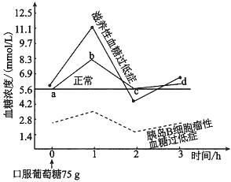

A. 胰高血糖素是人体内唯一能够升高血糖的激素

B. 胰岛素通过体液运输进入靶细胞，促进葡萄糖在细胞内的氧化分解

C. Ⅱ组口服葡萄糖后血糖升高快于Ⅰ组的原因可能是进食后葡萄糖迅速进入小肠

D. Ⅲ组血糖含量低于正常值范围的原因是胰岛素和胰高血糖素的分泌都较少

【答案】C

【解析】

【分析】胰岛素和胰高血糖素的生理功能分别是：胰岛素能促进组织细胞加速摄取、利用和储存葡萄糖，从而使血糖水平降低；胰高血糖素能促进肝糖原分解，并促进一些非糖物质转化为葡萄糖，从而使血糖水平升高。胰岛素和胰高血糖素的相互抗衡，共同维持血糖含量的稳定。

【详解】A、人体内能够升高血糖的激素除了胰高血糖素之外，还有肾上腺素，A错误；

B、胰岛素通过体液运输与靶细胞膜表面的特异性受体结合，B错误；

C、Ⅱ组口服葡萄糖后血糖升高快于Ⅰ组的原因可能是进食后葡萄糖能够迅速被小肠上皮细胞吸收并进入血液，C正确；

D、Ⅲ组血糖含量低于正常值范围的原因可能是胰岛素分泌增加，D错误。

故选C。

16. 垂体后叶素的主要成分是抗利尿激素，在临床上常用于止血，但垂体后叶素在体内积蓄到一定程度时容易引发低钠血症等药物副作用，具体机制如图。脑桥有大量神经细胞聚集，极易在渗透压剧烈变化时发生髓鞘溶解症。下列叙述错误的是（ ）

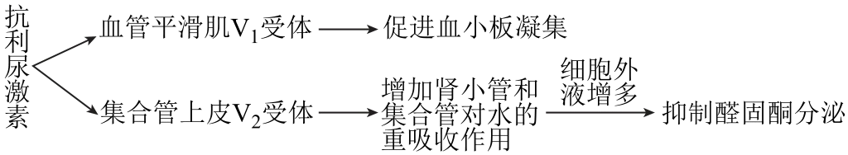

A. 低钠血症会引起神经、肌肉细胞的兴奋性降低，最终引发肌肉酸痛、无力

B. 醛固酮分泌减少会进一步促进低钠血症的发生

C. V2受体抑制剂可以特异性阻止肾小管对水的重吸收，从而影响钠盐代谢

D. 出现低钠血症后在停用垂体后叶素的同时需要快速补充大量的高渗盐水

【答案】D

【解析】

【分析】1、抗利尿激素是由下丘脑合成并分泌、垂体释放的，作用于肾小管、集合管，促进水分的重吸收，使尿量减少。

2、醛固酮是肾上腺皮质释放的，作用于肾小管、集合管，可以促进肾小管和集合管对Na+的重吸收，维持血钠含量的平衡。

【详解】A、神经和肌肉细胞的兴奋与Na+内流进入细胞有关，血液中的钠离子含量降低会引起神经、肌肉细胞的兴奋性降低，最终引发肌肉酸痛、无力，A正确；

B、醛固酮分泌减少会降低肾小管对钠离子的重吸收作用，促进低钠血症的发生，B正确；

C、V2受体抑制剂可以抑制抗利尿激素和V2受体结合，导致肾小管集合管对水的重吸收减少，细胞外液减少，导致醛固酮分泌增多，从而影响钠盐的代谢，C正确；

D、出现低钠血症后在停用垂体后叶素的同时快速补充大量的高渗盐水，容易引起渗透压剧烈变化，发生髓鞘溶解症，D错误。

故选D。

17. 糖皮质激素是一种免疫抑制剂，由肾上腺皮质分泌，属于脂溶性激素。研究发现长期紧张的生活节奏往往会给人带来一定情绪压力。下图为人在情绪压力（如疼痛、恐惧等）下，肾上腺皮质和肾上腺髓质参与的应激反应模式图。有关叙述错误的是（ ）

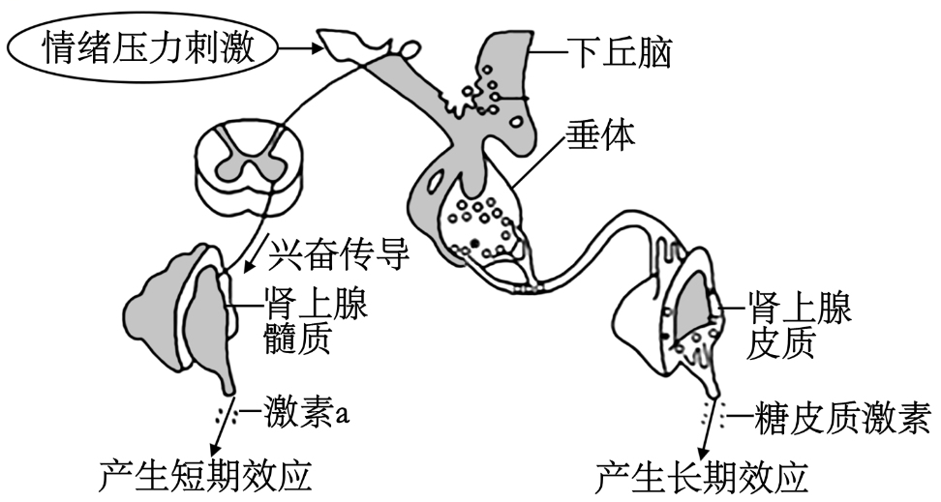

A. 人体发生应激反应时，机体可通过分级调节，最终导致糖皮质激素增多

B. 图中激素a是肾上腺素，由于该激素可作用于多种组织细胞，故不具有特异性

C. 糖皮质激素通过自由扩散进入靶细胞，激活细胞质中的受体，进而发挥作用

D. 长期的情绪压力使机体释放糖皮质激素增多，抑制免疫系统的正常功能，使其功能低下

【答案】B

【解析】

【分析】情绪压力可以刺激下丘脑，在神经调节方面、下丘脑通过可以控制肾上腺髓质分泌激素a肾上腺素，引起压力的短期效应；在体液调节方面，下丘脑会分泌出促肾上腺皮质激素释放激素作用于垂体，垂体分泌出促肾上腺皮质激素，作用于肾上腺皮质产生肾上腺皮质激素，引起压力的长期效应。

【详解】A、据图可知，人体发生应激反应时，糖皮质激素的分泌是通过下丘脑一垂体一肾上腺皮质轴进行，存在分级调节，最终导致糖皮质激素增多，A正确；

B、通过下丘脑直接支配肾上腺髓质释放的激素a为肾上腺素，虽然该激素可作用于多种组织细胞，但只能与细胞中的特异性受体结合发挥作用，仍然具有特异性，B错误；

C、糖皮质激素属于脂溶性激素，可以通过自由扩散的方式穿过细胞膜进入靶细胞，从而激活细胞质中的受体，进而发挥作用，C正确；

D、糖皮质激素是一种免疫抑制剂，长期的情绪压力使机体释放糖皮质激素增多，抑制了免疫系统功能，D正确。

故选B。

18. 细胞在癌变过程产生肿瘤抗原，其中一部分抗原与肿瘤细胞内的MHC分子结合后呈递在细胞表面。T细胞通过受体识别肿瘤细胞表面与MHC结合的肿瘤抗原，进而杀死肿瘤细胞。研究发现，肿瘤细胞可下调MHC表达实现“免疫逃逸”。科研人员将嵌合抗原受体（CAR）表达于T细胞表面，获得的CAR-T细胞回注患者体内，可以克服“免疫逃逸”。CAR-T细胞杀伤肿瘤细胞过程如下图，下列叙述正确的是（ ）

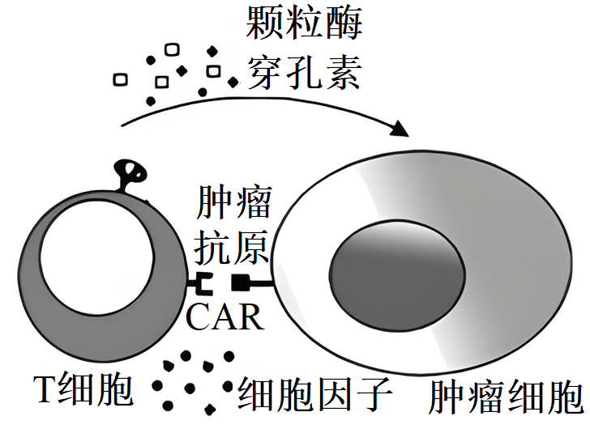

A. 体外扩增CAR-T细胞应用了细胞具有全能性的原理

B. CAR-T细胞通过CAR识别肿瘤细胞的过程可能不依赖肿瘤细胞的MHC

C. CAR-T细胞分泌穿孔素等使肿瘤细胞坏死，体现了免疫系统的免疫监视功能

D. 使用健康志愿者T细胞制备CAR-T细胞，比用患者自身T细胞的抗癌能力强

【答案】B

【解析】

【分析】细胞凋亡是由基因决定的细胞编程序死亡的过程。细胞凋亡是生物体正常发育的基础，能维持组织细胞数目的相对稳定，是机体的一种自我保护机制。在成熟的生物体内，细胞的自然更新、被病原体感染的细胞的清除，是通过细胞凋亡完成的。

【详解】A、扩增CAR-T细胞应用了细胞增殖的原理，A错误；

B、CAR-T细胞是利用基因工程技术为T细胞装上特异性识别肿瘤抗原的嵌合抗原受体，可特异性识别肿瘤抗原而不依赖于MHC ，B正确；

C、免疫系统清除体内癌变细胞的过程对生物体是有利的，属于细胞凋亡过程，即CAR-T细胞分泌穿孔素等使肿瘤细胞凋亡，C错误；

D、用患者自身T细胞制备CAR-T细胞注患者体内，可以避免排斥反应的发生，故使用健康志愿者T细胞制备CAR-T细胞，比用患者自身T细胞的抗癌能力弱，D错误。

故选B。

19. 下图为人体免疫调节的过程图，甲~戊表示细胞，①~⑥表示过程。相关叙述错误的是（ ）

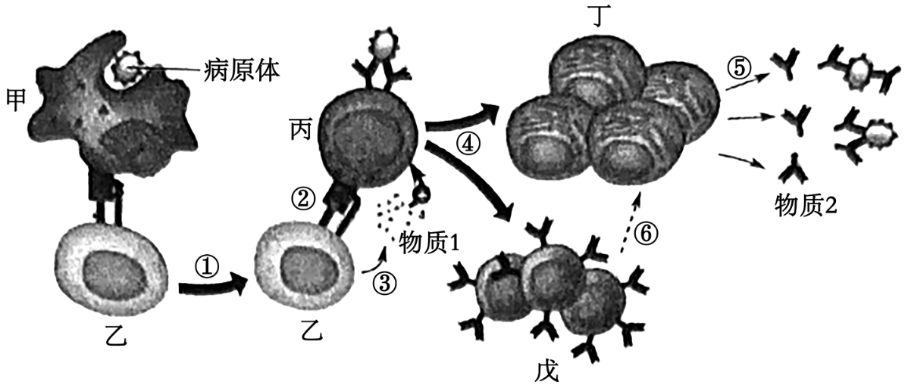

A. 细胞乙是辅助性T细胞，过程②是激活丙细胞的第一个信号

B. 图示为体液免疫过程，图中细胞只有丁不能识别抗原

C. 物质1能促进④过程，物质2能抑制病原体对人体细胞的黏附

D. 当相同的病原体再次侵入人体时，机体中过程⑥的速度快于过程④

【答案】A

【解析】

【分析】题图分析：图中甲为抗原呈递细胞，乙为辅助性T细胞，丙为B淋巴细胞，丁为浆细胞，戊为记忆B细胞，物质1为细胞因子，物质2为抗体。

【详解】A、乙是辅助性T细胞，过程②表示抗原刺激辅助性T细胞后辅助性T细胞表面特定分子发生变化并与B细胞结合，这是激活B细胞的第二个信号，A错误；

B、图示免疫过程为体液免疫，该过程中甲为抗原呈递细胞，能识别抗原，但不具特异性，乙为辅助性T细胞，具有特异性识别抗原的能力，丙是B细胞，具有特异性识别抗原的能力，戊为记忆B细胞，具有特异性识别抗原的能力，丁为浆细胞，不能识别抗原，B正确；

C、物质1为辅助性T细胞分泌的细胞因子，能促进B细胞的增殖分化，物质2为浆细胞分泌抗体，能抑制病原体的增殖及对人体细胞的黏附，C正确；

D、相同的病原体侵入机体，被记忆细胞识别后记忆细胞能迅速增殖分化，分化后快速产生大量抗体，该免疫中记忆细胞产生浆细胞的速度快于B细胞，即机体中过程⑥的速度快于过程④，D正确。

故选A。

20. 神经—体液—免疫调节网络是机体维持稳态的主要调节机制。下图为神经系统、免疫系统和内分泌系统之间相互作用的部分关系示意图。下列分析错误的是（　　）

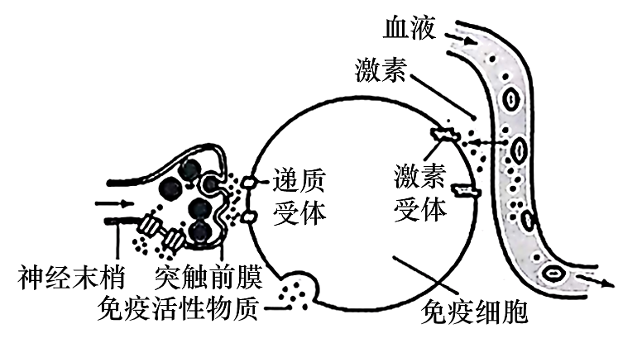

A. 若图中的免疫细胞是辅助性T细胞，则它在体液免疫和细胞免疫中均发挥作用

B. 若图中的免疫细胞是浆细胞，则该细胞识别抗原后会产生抗体

C. 若图中的免疫细胞换为胰岛B细胞，则神经递质和高血糖都可刺激胰岛B细胞

D. 若图中的免疫活性物质是白细胞介素、肿瘤坏死因子，则二者可作用于神经系统

【答案】B

【解析】

【分析】分析题图可知，图示过程有神经细胞、免疫细胞和激素参与。免疫活性物质有细胞因子、抗体和溶菌酶等，白细胞介素、干扰素、肿瘤坏死因子等是几类主要的细胞因子。

【详解】A、B细胞和细胞毒性T细胞的活化离不开辅助性T细胞的辅助，可见辅助性T细胞在体液免疫和细胞免疫中都起着关键的作用，A正确；

B、若图中的免疫细胞是浆细胞，则该细胞无法识别抗原，B错误；

C、血糖升高时，高血糖和副交感神经都会刺激胰岛B细胞，产生胰岛素，使血糖降低，趋于正常，C正确；

D、白细胞介素、肿瘤坏死因子等可作用于神经系统，神经系统、内分泌系统与免疫系统之间存在着相互调节，D正确。

故选B。

**二、非选择题**

21. 健康是人生最宝贵的财富，内环境稳态的维持与人体健康有密切的关系。某人因咽喉肿痛、声音嘶哑去医院就诊，医生诊断为急性喉炎，需注射头孢呋辛钠治疗。医嘱：使用头孢呋辛钠期间及用药后1~2周内不能饮酒。

（1）肌肉注射头孢呋辛钠治疗时，药物首先进入的内环境是：______，然后进入血浆，两者之间在成分上的主要区别是______的含量不同。

（2）有些细菌入侵人体后，其产生的毒素可增加毛细血管壁的通透性，人体将会出现______现象。

（3）肝脏是酒精的主要代谢场所，酒精的代谢途径如下图所示。头孢类分子可抑制乙醛脱氢酶活性，造成乙醛中毒，重者可致呼吸抑制、急性心衰等。



①饮酒者血浆中的酒精少量随肺部呼吸排出体外，该过程酒精至少穿过______层生物膜，肺泡壁细胞生活的内环境是______

②乙醛中毒引起的呼吸抑制，使通气量减少导致二氧化碳积累，血浆中的pH呈降低趋势。为维持患者血浆pH的相对稳定，参与调节的离子主要有______等。

【答案】（1） ①. 组织液 ②. 蛋白质

（2）组织水肿 （3） ①. 4 ②. 组织液 ③. HCO3－、HPO42－

【解析】

【分析】1、内环境又叫细胞外液，由血浆、组织液和淋巴液组成。内环境稳态是指正常机体通过调节作用，使各个器官、系统协调活动，共同维持内环境的相对稳定状态。内环境稳态是机体进行生命活动的必要条件，是细胞与外界环境进行物质交换的媒介。

2、引起组织水肿的原因：①营养不良，血浆蛋白减少；②肾小球肾炎；③局部代谢活动增强；④毛细血管壁通透性增大，大量蛋白质进入组织液；⑤毛细淋巴管堵塞。

【小问1详解】

肌肉注射头孢呋辛钠治疗时，药物首先进入的内环境是组织液，然后进入血浆，两者之间在成分上的主要区别是蛋白质的含量不同，血浆的蛋白质含量较高。

【小问2详解】

有些细菌入侵人体后，其产生的毒素可增加毛细血管壁的通透性，血浆蛋白进入组织液，组织液增多，将会出现组织水肿现象。

【小问3详解】

①血浆中的酒精少量随肺部呼吸排出体外，该过程酒精至少穿过4层生物膜（2层毛细血管壁细胞膜+2层肺泡细胞膜），肺泡壁细胞生活的内环境是组织液。

②缓冲对可维持血浆pH的相对稳定，参与调节的离子主要有HCO3－、HPO42－等。

22. 感知外界环境中潜在的危险信息，快速躲避天敌并作出最适宜的防御反应是动物生存所需具备的重要能力。为探究本能恐惧内在的大脑运作机制，研究人员开展了如下实验。

（1）将小鼠置于如图1的装置中，用黑色圆盘在小鼠的上视野产生阴影，模拟小鼠被上空中的天敌（如老鹰）捕食的场景，阴影刺激了小鼠视网膜，引起视神经细胞产生______，传至末梢，释放______作用于突触后膜上的受体，最终诱发小鼠产生逃跑至遮蔽物中的防御行为。

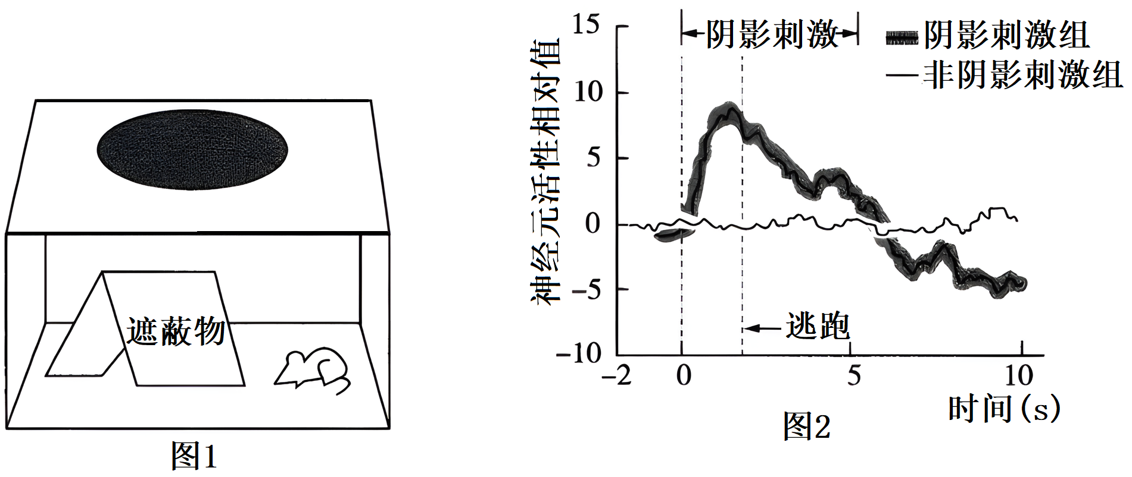

（2）研究人员利用相关技术记录脑内腹侧被盖区（VTA）GABA能神经元的激活程度，（结果图2）发现______，推测阴影刺激通过激活VTA区GABA能神经元进而诱发小鼠逃跑行为。

（3）研究人员将光敏感的通道蛋白特异性表达在某一特定类型的神经元中，并通过特定波长的光刺激来调控神经元活动。神经元未受刺激时细胞膜的静息电位为______，当蓝光刺激光敏蛋白C时，会导致Na+内流使所在神经元兴奋，当黄光刺激光敏蛋白N时，会导致Cl-内流使所在神经元______（填兴奋或抑制），应用此技术设计实验进一步证实了VTA区GABA能神经元激活才是诱发小鼠逃跑行为的必要条件。请从A~H中选择字母填入下表，将实验组的实验方案及相应结果补充完整。

|  |  |  |  |
| --- | --- | --- | --- |
| 分组 | 实验动物 | 实验条件 | 实验结果 |
| 实验组一 | ①______ | 黄光、②______ | ③___ |
| 实验组二 | VTA区GABA能神经元表达光敏蛋白C的小鼠 | ④______⑤______ | ⑥______ |

A.VTA区GABA能神经元表达光敏蛋白C的小鼠

B.VTA区GABA能神经元表达光敏蛋白N的小鼠

C.阴影刺激

D.无阴影刺激

E.黄光

F.蓝光

G.未见逃跑行为

H.迅速逃跑躲避

【答案】（1） ①. 神经冲动  ②. 神经递质

（2）阴影刺激组在有阴影刺激时的VTA区GABA能神经元活性始终高于非阴影刺激组（阴影刺激后VTA区GABA能神经元活性迅速上升）并且在神经元活性达到峰值时，小鼠发生逃跑行为

（3） ①. 内负外正 ②. 抑制 ③. B ④. C ⑤. G ⑥. F ⑦. D ⑧. H

【解析】

【分析】静息时，神经细胞膜对钾离子的通透性大，钾离子大量外流，形成内负外正的静息电位；受到刺激后，神经细胞膜的通透性发生改变，对钠离子的通透性增大，因此形成内正外负的动作电位。兴奋部位和非兴奋部位形成电位差，产生局部电流，兴奋就以电信号的形式传递下去，但在神经元之间以神经递质的形式传递。

【小问1详解】

阴影刺激小鼠视网膜感受器，引起视神经细胞产生神经冲动，传至神经末梢，释放神经递质作用于突触后膜上的受体，最终诱发小鼠产生逃跑至遮蔽物中的防御行为。

【小问2详解】

对比图2中两曲线可知，阴影刺激组在有阴影刺激时的VTA区GABA能神经元活性始终高于非阴影刺激组，并且在神经元活性达到峰值时，小鼠发生逃跑行为；据此推测，阴影刺激通过激活VTA区GABA能神经元进而诱发小鼠逃跑行为。

【小问3详解】

神经元未受刺激时神经细胞膜表现为内负外正的静息电位。

当蓝光刺激光敏蛋白C时，会导致Na+内流使所在神经元兴奋，当黄光刺激光敏蛋白N时，会导致Cl-内流使所在神经元兴奋受到抑制；

进一步证实了VTA区GABA能神经元激活(表达出光敏蛋白N或C）才是诱发小鼠逃跑行为的必要条件。据表格可知，实验组二是VTA区GABA能神经元表达光敏蛋白C的小鼠，则实验组一应是VTA区GABA能神经元表达光敏蛋白N的小鼠（选B），其实验条件需要用黄光刺激和无阴影刺激。要通过特定波长的光刺激来调控神经元活动，设计实验进一步证实VTA区GABA能神经元的激活是使小鼠产生逃跑行为的必要条件，则实验组中的一组应是在没有阴影刺激但GABA能神经元被激活的情况下，小鼠产生逃跑行为；另一组应是在有阴影刺激（C）但GABA能神经元未被激活的情况下，小鼠未产生逃跑行为。则根据表格中实验组一的实验条件和实验结果可知，实验组一的实验动物应是VTA区GABA能神经元表达光敏蛋白N的小鼠（B），实验条件为进行黄光和有阴影刺激，结果未见逃跑行为  （G）。根据实验组二的实验动物可知，实验组二应进行蓝光（F）和无阴影刺激（D），结果为小鼠迅速逃跑躲避（H）。

23. 胰岛素在血糖调节中起重要作用，其作用机制见图1（GLUT-4是一种葡萄糖转运蛋白）。

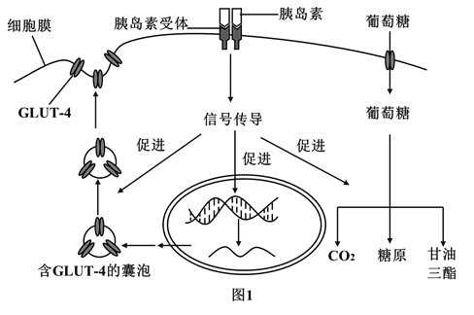

（1）胰岛素与靶细胞上的胰岛素受体结合后，经过一系列的信号传导途径，一方面增加组织细胞对葡萄糖的__________，另一方面促进组织细胞对葡萄糖的利用和储存。

（2）据图1分析，发生胰岛素抵抗（对胰岛素不敏感）的可能原因有__________。

a．胰岛素受体数目增加

b．含GLUT-4的囊泡移动受阻

c．GLUT-4基因表达不足

d．信号传导过程受阻

（3）糖尿病的发生与生活方式有关，肥胖、体力活动不足的人易发生胰岛素抵抗，但由于胰岛素水平__________，血糖浓度能够维持正常。继续发展，__________细胞因长期过劳而衰竭，因炎症反应而损伤，进而形成糖尿病，需要注射胰岛素治疗。

（4）尿液形成过程中，原尿中的葡萄糖通过肾小管上皮细胞的葡萄糖转运蛋白（SGLT-2）被重吸收回血液。当血糖浓度超过肾小管对葡萄糖的重吸收能力，将形成糖尿。试分析SGLT-2抑制剂辅助治疗糖尿病的原理：_____________。

（5）将糖尿病患者（志愿者）分为两组，实验组用SGLT-2抑制剂（每日一次口服10mg）联合胰岛素治疗，对照组仅用胰岛素治疗。两组患者均按照糖尿病饮食要求用餐、适量运动，根据血糖情况调整胰岛素使用剂量，使空腹血糖值和餐后2小时血糖值均稳定在血糖控制目标范围内，结果如图2。结合以上信息，分析实验组结果出现的可能原因：_________________。

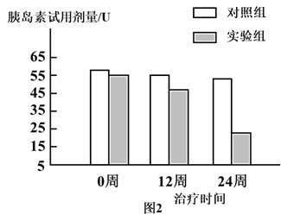

（6）某同学想利用细胞体外培养方法验证胰岛A细胞分泌的胰高血糖素能促进胰岛B细胞分泌胰岛素，其实验方案为：

①实验组：用低糖动物细胞培养液培养___________，一段时间后过滤得到细胞和滤液，取适当滤液（保持血糖浓度等不变）培养___________。

②对照组：__________________

③一段时间后测定两组培养液中胰岛素的含量。

实验结果：_______________________。

【答案】 ①. 摄取 ②. bcd ③. 高于正常值 ④. 胰岛B ⑤. SGLT-2抑制剂可以抑制肾小管对葡萄糖的重吸收，使过量的葡萄糖从尿液中排出，降低血糖 ⑥. SGLT-2抑制剂改善胰岛素抵抗，使外源胰岛素使用量减少；SGLT-2抑制剂一定程度上修复胰岛B细胞功能，使内源胰岛素含量增加，外源胰岛素使用量减少 ⑦. 胰岛A细胞 ⑧. 胰岛B细胞 ⑨. 用等量的低糖动物细胞培养液培养胰岛B细胞 ⑩. 实验组的胰岛素含量明显多于对照组

【解析】

【分析】与血糖调节相关的激素主要是胰岛素和胰高血糖素，其中胰岛素的作用是机体内唯一降低血糖的激素，胰岛素能促进全身组织细胞加速摄取、利用和储存葡萄糖，从而降低血糖浓度；胰高血糖素能促进糖原分解，并促进一些非糖物质转化为葡萄糖，从而使血糖水平升高。

【详解】（1）图1中显示：胰岛素与靶细胞上的胰岛素受体结合后，一方面促进了葡萄糖转运蛋白相关基因的表达，即增加了细胞膜上葡萄糖转运蛋白的数量，增加了组织细胞对葡萄糖的摄取；另一方面促进组织细胞对葡萄糖的利用和储存。

（2）a、胰岛素受体数日增加不会导致细胞对胰岛素不敏感，a错误；

b、含CLUT-4的囊泡移动受阻会使细胞膜上转运葡萄糖的载体增加受阻，导致细胞对胰岛素不够敏感，b正确；

c、GLUT-4基因表达不足也会使细胞膜上转运葡萄糖的载体增加受阻，导致细胞对胰岛素不够敏感，c正确；

d、信号传导过程受阻直接导致胰岛素不起作用，d正确。

故选bcd。

（3）根据题意，发生胰岛素抵抗的人血糖浓度正常，胰岛素水平高于正常值维持。发生胰岛素抵抗的人胰岛素水平高于正常值，说明胰岛B细胞长期处于高强度工作状态，故胰岛B细胞因长期过劳而衰竭，因炎症反应而损伤，进而形成糖尿病，需要注射胰岛素治疗。

（4）尿液形成过程中，原尿中的葡萄糖通过肾小管上皮细胞的葡萄糖转运蛋白（SGLT-2）被重吸收回血液。当血糖浓度超过肾小管对葡萄糖的重吸收能力，将形成糖尿，说明SGLT-2抑制剂可以抑制葡萄糖转运蛋白的功能，进而抑制肾小管对葡萄糖的重吸收，使过量的葡萄糖从尿液中排出，从而达到降低血糖浓度的目的。

（5）图2中结果显示：实验组使用的外源胰岛素量越来越少，说明其自身产生胰岛素的能力可能恢复，故可知一方面，SGLT-2抑制剂一定程度上修复胰岛B细胞功能，使内源胰岛素含量增加，外源胰岛素使用量减少；另一方面，SGLT-2抑制剂改善胰岛素抵抗，使外源胰岛素使用量减少。

（6）该实验是为了验证胰岛A细胞分泌的胰高血糖素能促进胰岛B细胞分泌胰岛素，所以先在培养液中培养胰岛A细胞，因为胰岛A细胞分泌的胰高血糖素能使血糖浓度升高，培养一段时间后培养液中的血糖浓度应稍微升高，此时再用此培养液培养胰岛B细胞，实验过程应遵循对照原则，故应用等量的低糖动物细胞培养液直接培养胰岛B细胞作为对照，两组中是否含有胰岛A细胞的分泌物为实验的自变量。如果实验结果为：实验组的胰岛素含量明显高于对照组，就说明胰岛A细胞分泌的胰高血糖素能促进胰岛B细胞分泌胰岛素。综合上述分析，故实验方案为：①实验组：用低糖动物细胞培养液培养胰岛A细胞，一段时间后过滤得到细胞和滤液，取适当滤液（保持血糖浓度等不变）培养胰岛B细胞。②对照组：用等量的低糖动物细胞培养液培养胰岛B细胞。③一段时间后测定两组培养液中胰岛素的含量。实验结果：实验组的胰岛素含量明显多于对照组。

【点睛】答题关键在于掌握血糖调节的相关知识，明确参与血糖调节的激素及其功能，难点在于分析获取信息，设计实验及分析结果。

24. 下图1是甲状腺激素分泌的调节过程，在正常情况下，在图中三种负反馈的调节下，甲状腺激素含量正常；图2表示下丘脑与垂体（A、B两部分）的两种联系方式（甲、乙）。分析回答：

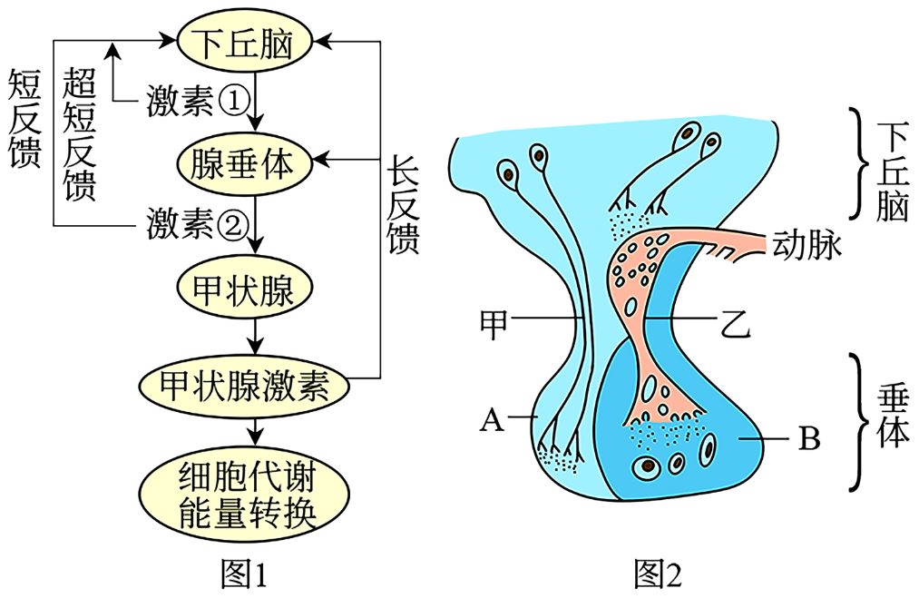

（1）激素①、②分别是______、______。

（2）在寒冷刺激时，下丘脑分泌激素①经图2中______（选填“甲”、“乙”）联系方式运输到______（选填“A”、“B”）垂体，使激素②增加，此过程的调节方式是______。

（3）原发性甲亢患者激素②的量______（填增加或减少或不能确定），但激素①的量______（填增加或减少或不能确定）。

（4）先天性甲状腺功能减退症（先天性甲减）可对哺乳动物心脏发育造成严重影响。有同学认为通过注射激素②也可缓解大鼠的先天性甲减症状，该方案能否达到预期目标？请写出你的理由______。

【答案】（1） ①. 促甲状腺激素释放激素 ②. 促甲状腺激素

（2） ①. 乙 ②. B ③. 神经-体液

（3） ①. 减少 ②. 不能确定

（4）激素②是促甲状腺激素，必须与甲状腺上的受体结合后才能起作用

【解析】

【分析】分析题图，图中是甲状腺激素的分级调节过程，其中激素①是促甲状腺激素释放激素，②是促甲状腺激素。

【小问1详解】

根据甲状腺激素的分级调节过程可知，激素①是下丘脑分泌的促甲状腺激素释放激素，激素②是垂体分泌的促甲状腺激素。

【小问2详解】

在寒冷刺激时，下丘脑分泌激素①促甲状腺激素释放激素经图2中乙联系方式运输（即体液运输）到B垂体，使激素②促甲状腺激素增加，此过程既有下丘脑参与的神经调节，也有激素参与的体液调节，故调节方式是神经-体液调节。

【小问3详解】

原发性甲亢患者体内的甲状腺激素含量升高，根据甲状腺激素的反馈调节可知（会抑制垂体分泌促甲状腺激素），激素②促甲状腺激素的含量减少；但据图1可知，甲状腺激素的分泌存在短反馈和超短反馈两个途径，故激素①的量不能确定。

【小问4详解】

先天性甲减症状是由先天性甲状腺功能减退造成的，而激素②是促甲状腺激素，必须与甲状腺上的受体结合后才能起作用，故该方案不能达到预期目标。

25. 图1为巨噬细胞炎症反应的新机制研究，巨噬细胞受细菌感染或细菌脂多糖LPS刺激后，升高血管内皮生长因子受体3（VEGFR-3）和信号分子VEGF-C的表达。VEGFR-3形成反馈环路，抑制TLR4-NF-kB介导的炎症反应，降低细菌感染导致的败血症的发生。请回答下列问题：

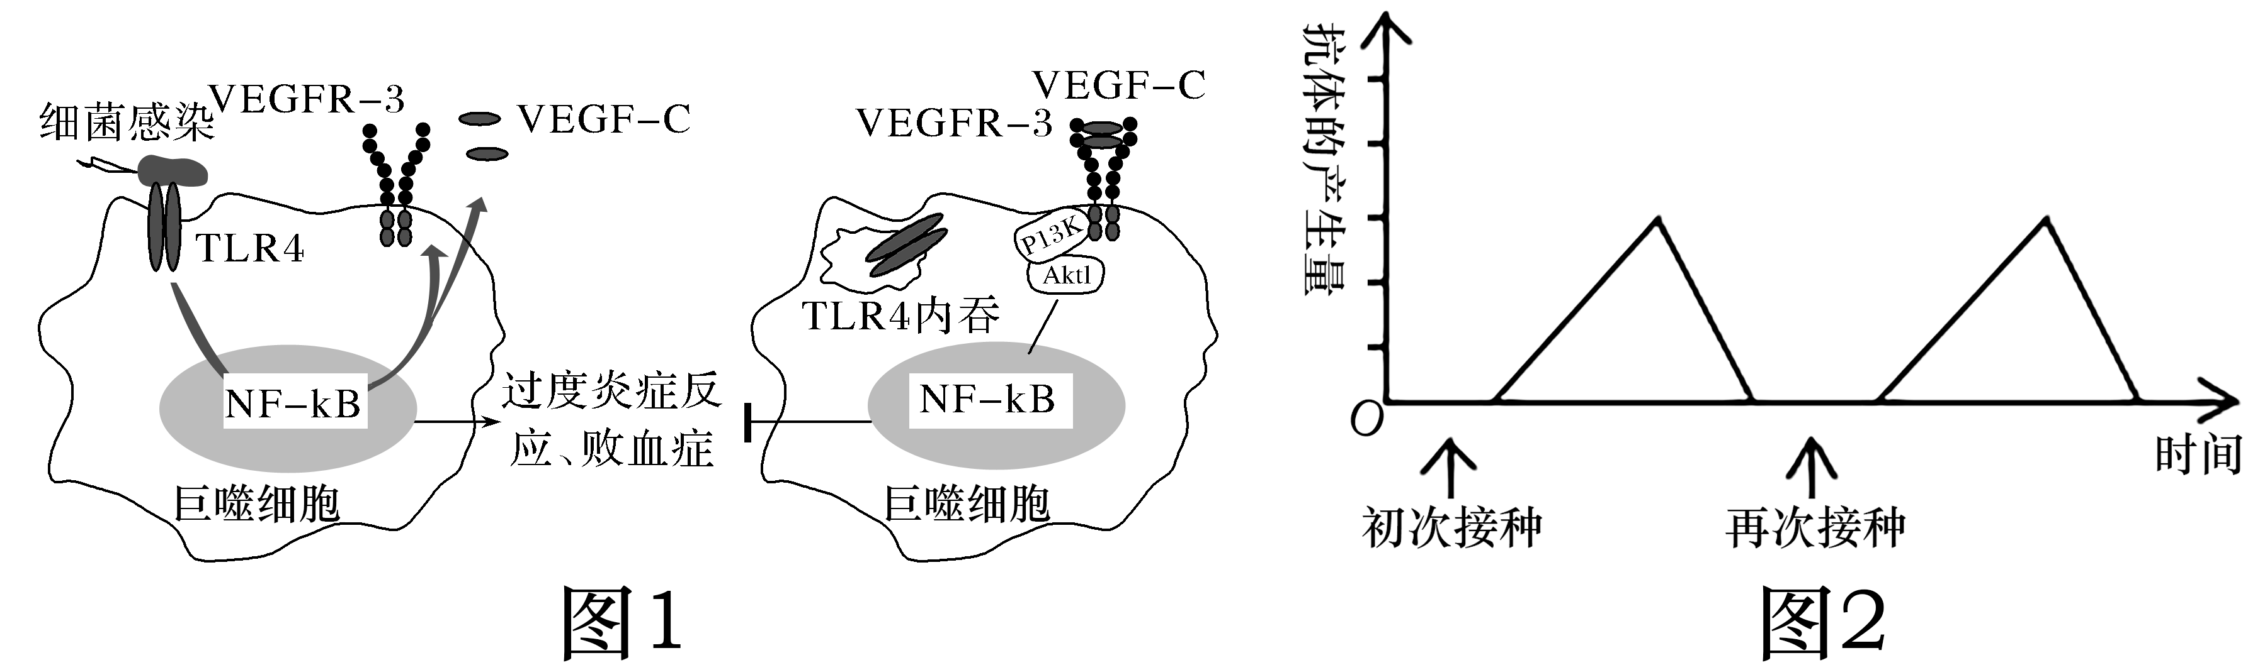

（1）细菌或细菌脂多糖LPS在免疫学上相当于__________，TLR4的本质是__________。

（2）过度或持续性的TLR4活化引起过度炎症反应、败血症，在VEGF-C的刺激下，通过活化PI3K-Akt1通路，促进__________，从而抑制NF-kB活性，降低败血症的发生。

（3）巨噬细胞能够产生溶菌酶直接杀死病原菌，该过程属于__________免疫。巨噬细胞吞噬病菌后会发生死亡现象，该现象属于__________。

（4）一般情况下，接受抗原刺激的B细胞会增殖分化为__________，科学家用LPS分先后两次接种小鼠，并检测相应抗体的产生量，如图2所示，该实验结果说明：LPS______________________________。

【答案】（1） ①. 抗原 ②. 蛋白质

（2）TLR4内吞 （3） ①. 非特异性 ②. 细胞凋亡

（4） ①. 记忆B细胞和浆细胞 ②. 能够刺激机体产生浆细胞，但是不能刺激机体产生记忆B细胞

【解析】

【分析】1、体液免疫过程中，接受抗原刺激的B细胞会增殖分化为记忆B细胞和浆细胞，浆细胞可以增殖分化形成大量抗体。

2、成熟的生物体中，细胞的自然更新，被病原体感染的细胞的清除，是通过细胞凋亡完成的。细胞凋亡对于抵御外界各种因素的干扰都起着非常关键的作用。细胞坏死与细胞凋亡不同。细胞坏死是在种种不利因素影响下，由于细胞正常代谢活动受损或中断引起的细胞损伤和死亡。

【小问1详解】

细菌或细菌脂多糖LPS在免疫学上相当于抗原，TLR4是受体蛋白，其本质是蛋白质。

【小问2详解】

由题图可知，在VEGF-C的刺激下，通过活化PI3K-Aktl通路，可促进TLR4内吞，从而抑制NF-kB活性，降低败血症的发生。

【小问3详解】

巨噬细胞能够产生溶菌酶直接杀死病原菌，该过程对所有病原体均起作用，故属于非特异性免疫。巨噬细胞吞噬病菌后会发生死亡现象，属于细胞凋亡。

【小问4详解】

一般情况下，接受抗原刺激的B细胞会增殖分化为记忆B细胞和浆细胞，科学家用LPS分先后两次接种小鼠，并检测相应抗体的产生量，据题图2结果可知，再次免疫时和初次免疫相同，并未在短时间内产生大量抗体，可能是初次免疫未产生记忆B细胞，故该实验结果说明LPS能够刺激机体产生浆细胞，但不能刺激机体产生记忆B细胞。

【点睛】本题考查免疫调节的相关知识，要求考生识记抗原的概念，熟知特异性免疫和非特异性免疫，掌握体液免疫的过程，意在考查考生对图示信息的获取能力，解答本题的关键是能够运用所学知识，结合图示信息和条件解决题目。